虽然最新的IE9仍没支持XPath，IE上运行XPath慢，但JavaScript-XPath已经被纳入Selenium。在Java中使用：
Java语言:
selenium = new DefaultSelenium(location, port, browser, targetPath);
selenium.start();
if(browserString=="*iexplore")
selenium.useXpathLibrary("javascript-xpath");
也可以手工修改selenium-browserbot.js中默认的XPath库ajaxslt。

XPath原用作确定XML文档中树节点信息，详见参考XPath 1.0和XPath 2.0。使用见文How to parse web pages using XPath。

Firefox有两个插件可以有效定位元素的XPath，一个是鼎鼎大名的Firebug，以下是定位方法：
1.右键选中该元素，点击“查看元素”（Inspect element）；
2.Firebug中HTML标签显示该元素前端代码被选，在此标签内右键选择“复制XPath”（Copy XPath）。
这个XPath来自于DOM树经过了修正，实际使用时需要对照页面实际HTML代码校正。此外Firebug命令行控制台提供了$x(xpath)功能，可用于验证该XPath的返回值。
技术背景
在Web应用中，用户通过键盘在输入框中输入值和鼠标点击按钮，链接等。比如在用户名输入框和密码输入框输入正确的用户名和密码，然后点击登录按钮进行登录。在Selenium自动化中，Selenium提供多种API来对HTML元素进行操作，对于每个HTML元素，需要一个可以标识它的标识符，在Selenium中称之为定位器，Selenium支持多种不同类型的定位器，有标识符，Id，Name, DOM Locator，XPath Locator, 以及CSS Locator等。本文主要讨论DOM, XPATH,以及CSS定位器在不同的浏览器中的使用的优缺点以及注意事项。
问题与挑战
针对一个使用Selenium RC的Web自动化项 目，在项目初期在Firefox上采用了比较灵活，简洁的XPath定位器来对应用中的对象进行操作。但在项目开展到1/3时，增加了对IE浏览器支持的 需求。在使用现有基于XPath的脚本运行后，发现脚本运行时间呈现几十上百倍地增加，在Firefox上执行花费1分钟的脚本在IE上会花费10～20 分钟，甚至更长的时间。该问题就导致了在IE上直接运行之前已完成脚本变得不可行。要了解到Firefox支持原生的Xpath解析功能，而IE不支持原 生的Xpath解析，而是基于一个外部的javascript library（Google's library）来进行Xpath解析。由于需求是要求脚本能够同时支持Firefox和IE浏览器，所以需要寻求另外一种方式来使得在不同浏览器上调用 Selenium API所执行时间相当。
解决方案
在Selenium RC 0.9.2中，用以解析XPath的javascript库在IE上执行的时间增加了脚本执行时间，而且在越复杂的页面中，在IE上调用API所占用的时 间越长。于是决定换用其它类型的定位器，由于该被测Web应用中大多数HTML元素未指定有ID和Name属性，所以在这里首先采用比较灵活的Dom定位 器进行测试。
使用Dom定位器来对HTML元素定位，该Locator表达式需要以“dom=” 或者是“document.”开头的形式，Selenium会执行这段javascript片断来最终地取得我们需要访问的HTML元素，由此在Dom定 位器中，可以使用Web页面中的DOM对象来获取文档内的所有HTML元素。 需要注意一点的是，Selenium执行这段javascript片断的时候，是采用整段javascript脚本执行的值，也即是在这段 javascript片断中最后一个表达式的值。
使用Dom定位器后，在IE上脚本执行的时间比使用Xpath的时候短很多，基本上跟在Firefox上面所花费的时候基本相当。
请参照以下的一个性能对照表：
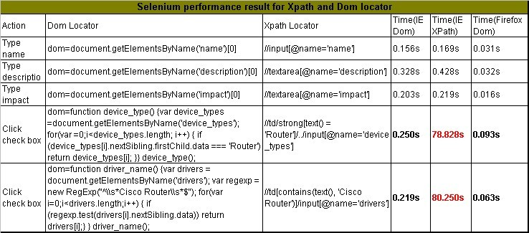

依照以上表格，不难发现，使用XPath定位器，能使得定位器比较简单，而对于比较复杂的对象（无IE和Name的动态对象）在使用Dom定位器则非常的复杂。由于XPath在IE下的效率极其低下，也只能使用Dom定位器来支持IE浏览器。
在Selenium RC1.0.1版本发布后，Selenium增加了一个新的Xpath的javascript库：Cybozu Labs' faster library。

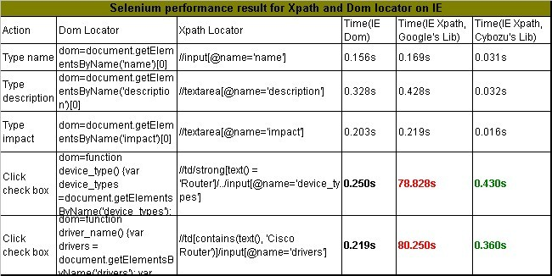
由以上表格可见，在IE下使用了Cybozu Lab的XPath library后，执行效率有了很大提升，基本上可以与使用Dom定位器相当。通过比较，在新的项目中使用Selenium来进行Web自动化开发，使用 XPath定位器，可以使得定位器本生比较简洁，而且也得到较高执行效率。
在Web开发中，有较多的人使用CSS来优化Web页面效果。而Selenium也支持CSS定位器，在IE和Firefox浏览器下，使用CSS定位器 时，执行的效率与XPath基本相当，而且CSS定位器同样与XPath比较简洁。所以对CSS比较熟悉的开发人员也可以使用CSS定位器来进行 Selenium Web自动化开发。
终上所述，在新的Web自动化项目中推荐使用XPATH和CSS定位器，请参考下面的对照表格。
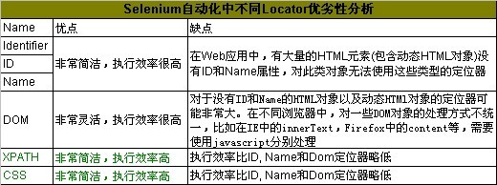
环境设置描述
在需要运行Web浏览器的主机上运行Selenium RC服务，记主机1。
Web自动化程序可以运行在主机１上，也可以运行在任何一台可与主机１进行网络通信的其它主机上，
使用工具简介
Selenium RC服务程序，需要使用JDK/JRE来运行Selenium RC服务。
支持HTTP请求的程序语言，Perl, Ruby, Python, Java, C#等等。
支持所有Javascript-based浏览器。
在ie上运行selenium的测试程序时，如果使用的是xpath，会发现速度奇慢无比，
例如这样一个测试
Java代码
- assertTrue(selenium.isElementPresent("//div[@id='content']/div[1]/table/tbody/tr[2]/td[2]"));
[java] view plaincopy
- assertTrue(selenium.isElementPresent("//div[@id='content']/div[1]/table/tbody/tr[2]/td[2]"));
在firefox上的时间是毫秒级的，但在ie上却要数十秒，经过查找资料，终于找到
了解决办法：
1. 更换默认的xpath库
除了ie，其他主要浏览器都是内置对xpath的支持的，但ie不行，所以selenium
使用了javascript库，默认使用的是ajaxslt，这个会比较慢，可以换成
javascript-xpath， 虽然比firefox还是慢，但也快多了，上面的例子只需要不
到1秒。换法很简单，如下：
Java代码
- selenium = new DefaultSelenium(location, port, browser, targetPath);
- selenium.start();
- selenium.useXpathLibrary("javascript-xpath");
[java] view plaincopy
- selenium = new DefaultSelenium(location, port, browser, targetPath);
- selenium.start();
- selenium.useXpathLibrary("javascript-xpath");
2. 写xpath时，尽量从一个具有id的元素开始，这样也可以大大提高执行速度，例如
如果上面的测试写成下面这样，运行时间就会变成几秒了。

